独立站高转化率产品描述10大编写技巧
产品描述的好坏直接决定了销售的成败。一张精美的图片或许能吸引眼球，但真正说服顾客下单的，是那些富有说服力的产品描述。如果你的描述过于泛泛、过于技术性，或者缺乏吸引力，那么你正在错失大量的转化机会。
优秀的电商品牌不仅仅列举产品特性，他们运用心理学、讲故事和情感触发来与受众建立联系。他们回答顾客的关键问题，消除疑虑，让购买决策变得轻松自然。
在本文中，我们将详细解析如何撰写不仅描述产品而且能促销售的产品描述。
1. 情感的力量：让产品描述更具说服力
顾客购买的不仅仅是产品，他们购买的是解决方案、体验和情感。能够激发情感反应的产品描述远比简单列举特性的描述有效。
以苹果为例，他们不会说“256GB存储空间”，而是说“你的整个世界，随时随地带在身边”。这种微妙的转变让产品显得个性化、有价值、不可或缺。
如何在电商中应用：
- 使用感官词汇让体验更生动（例如，用“柔软如云”代替“舒适”）。
- 关注感受，而不仅仅是规格（例如，用“整个冬天都温暖如春”代替“由羊毛制成”）。
- 讲述小故事以建立更深层次的联系（例如，“为壁炉旁的温馨夜晚而生”）。
- 根据目标受众调整语气——奢侈品牌使用高雅语言，而轻松品牌则用更随意的表达。
说服力强的产品描述不仅仅是传递信息，它们能唤起顾客的情感，让他们觉得这件产品是他们生活中不可或缺的一部分。
2. 使用“强有力词汇”触发行动
词汇是有力量的。恰当的词汇能激发好奇心、制造紧迫感并建立信任——这些都是推动转化的关键因素。说服力强的产品描述不仅能提供信息，还能产生影响。
例如，耐克不会说“这双鞋轻便耐用”，而是说“每一步都超越你的极限”。这让产品感觉不仅仅是有功能的，而是个人成就的象征。
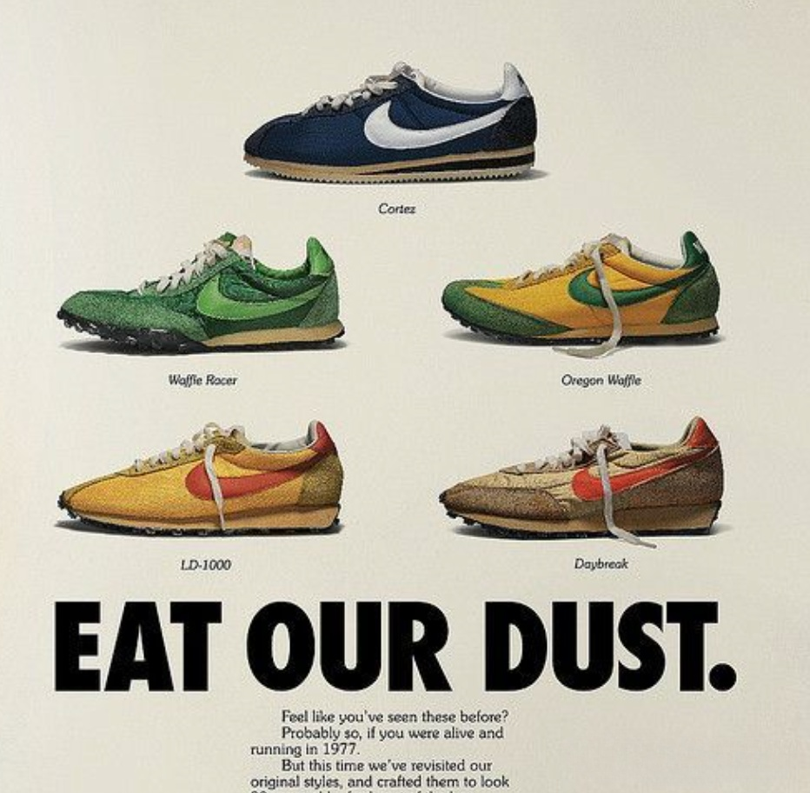
如何在电商中应用：
- 使用制造紧迫感的词汇：“限量版”、“即将售罄”、“仅剩几件”。
- 触发情感：“在奢华中放松”、“体验轻松风格”、“全天舒适，轻松呼吸”。
- 营造专属感：“会员专享”、“独家访问”、“为你量身设计”。
- 使用行动词汇突出利益：“焕肤新生”、“提升表现”、“升级你的衣橱”。
顾客会对那些能描绘画面并激发行动的词汇反应热烈。在撰写产品描述时，专注于那些让你的产品变得不可抗拒的强力词汇。
3. 围绕产品讲故事
人们买的不仅是产品，更是故事。一个有说服力的产品描述能让顾客想象产品如何融入他们的生活。讲故事能建立情感联系，让购买行为变得更有意义。
Patagonia在这方面做得很好。他们不仅仅是列出材料，而是讲述探险者在极端环境中使用他们装备的故事。这让他们的产品显得不可或缺，而不仅仅是功能性工具。
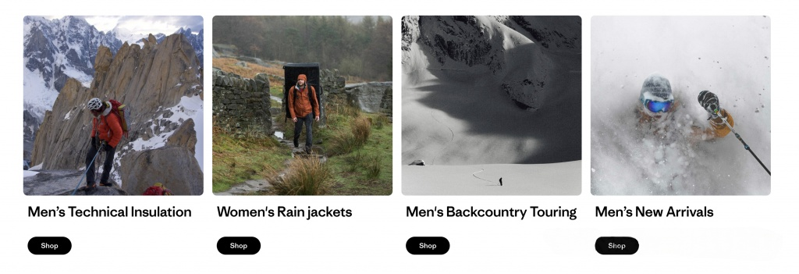
如何在电商中应用：
- 设定场景：描述产品如何改善顾客的生活（例如，“想象醒来后精力充沛，享受了最佳睡眠”）。
- 使用贴近生活的场景：展示产品如何解决问题（例如，“不再有缠线烦恼，随时随地享受无缝高音质”）。
- 突出顾客体验：分享真实的评价或成功故事，让产品显得经过验证且值得信赖。
- 让顾客成为主角：将产品定位为满足他们需求的解决方案（例如，“专为永不停歇的奋斗者设计”）。
故事能吸引、说服并促成销售。当故事讲得好时，产品描述会从简单的文字变成让人无法拒绝的购买理由。
4. 为目标顾客量身定制文案
不同的顾客有不同的需求。一个有说服力的产品描述会直接与目标受众对话——使用他们熟悉的语气、语言和信息，与他们产生共鸣。
以Glossier和劳力士为例。Glossier使用轻松友好的语言，比如“护肤第一，彩妆第二”，他们的顾客是年轻、时尚、社交媒体的活跃用户。而劳力士则用“声望、工艺和永恒优雅”这样的词汇吸引奢侈品买家。

如何在电商中应用：
- 了解你的受众——他们追求的是奢华、实惠还是性能？根据他们的需求调整语气。
- 使用他们熟悉的语言——健身品牌可以用高能量的词汇，而护肤品牌则可以专注于舒缓、平静的描述。
- 避免通用文案——不要说“适合所有人”，而是说“专为需要风格与功能兼顾的忙碌职场人士设计”。
- 使用顾客常用的词汇——关注顾客评论、留言和常见问题，了解他们如何描述产品。
当顾客觉得产品是为他们量身定制时，他们更有可能下单。秘诀是什么？用他们的语言说话。
5. 突出利益，而不仅仅是功能
顾客不仅想知道产品有什么，更想知道它能为他们带来什么。功能描述的是产品本身，而利益则解释了它为什么重要。
例如，戴森不会说“我们的吸尘器吸力强劲”，而是说“用先进的吸尘技术，轻松深度清洁你的家”。利益是什么？更干净的家，更少的努力。
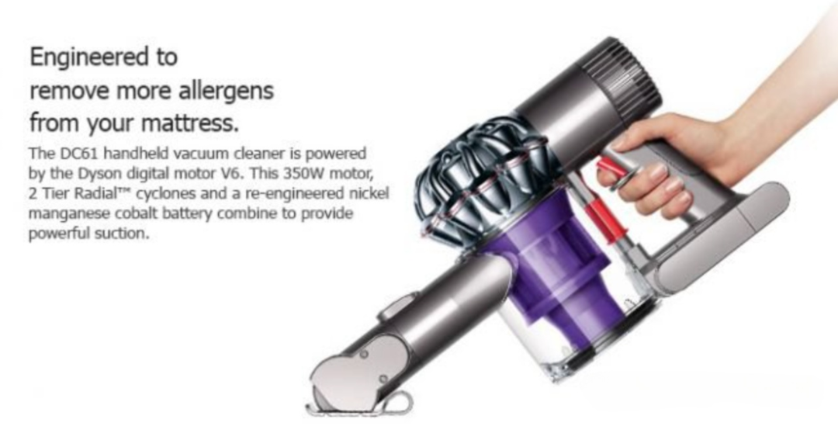
如何在电商中应用：
- 将功能转化为实际利益——不要说“防水”，而是说“无论天气如何，保持干爽舒适”。
- 回答顾客的潜在问题——“这对我有什么帮助？”
- 使用对比增加价值——如“比棉质柔软10倍，带来无与伦比的舒适感”。
- 运用“那又怎样？”规则——如果某个特性不能回答“那又怎样？”，就将其重新打造成利益。
说服力强的产品描述让顾客看到并感受到价值，而不仅仅是读到它。
6. 优化排版，提升可读性
大多数顾客不会逐字阅读产品描述——他们会快速浏览。如果你的文案过于冗长、密集或杂乱，他们就会跳过。说服力强的产品描述应该易于浏览，同时传递关键信息。
亚马逊在这方面做得很好。他们的产品页面使用项目符号、短段落、加粗文字和留白，确保内容清晰易懂。
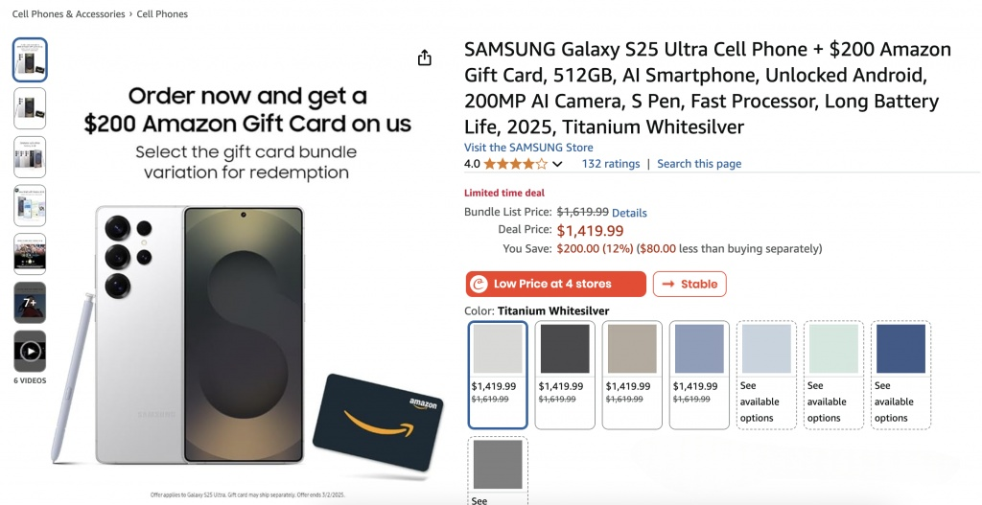
如何在电商中应用：
- 使用项目符号突出关键功能和利益。
- 保持句子简短，提升可读性。
- 用副标题或留白分隔长文本。
- 加粗关键短语，吸引注意力。
清晰、易于浏览的描述能保持顾客的注意力，而结构良好的页面能显著提升转化率。
7. 在产品描述中融入社交证明
顾客更信任其他顾客，而不是品牌本身。社交证明——如评论、推荐和背书——能增加可信度，让顾客对购买更有信心。
Everlane通过在产品描述中直接引用顾客评价来运用这一策略。他们不仅仅是描述产品，而是让真实的买家为他们代言。
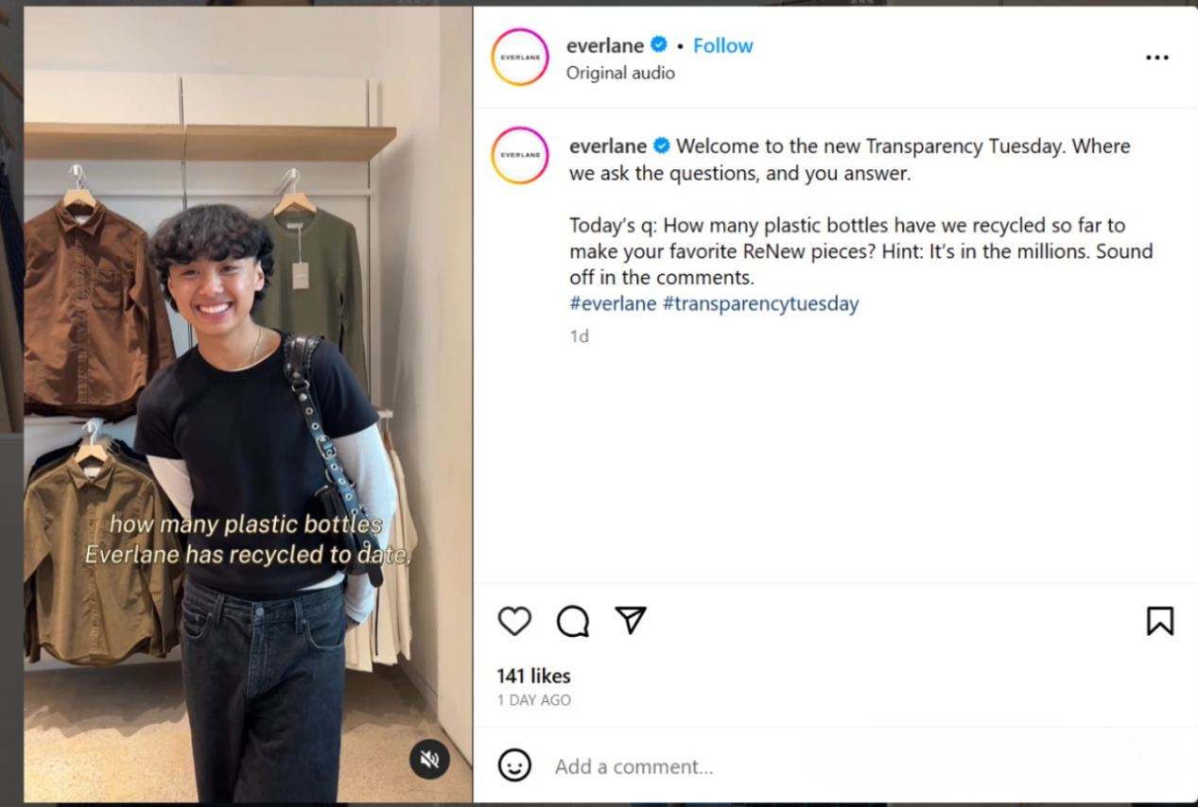
如何在电商中应用：
- 在产品描述中加入顾客评价。
- 用“畅销款”或“深受10,000+顾客喜爱”等短语突出热门产品。
- 使用网红或专家背书增加可信度。
- 通过用户生成内容（UGC）展示真实的顾客体验，如照片或视频。
加入社交证明能让你的产品显得经过验证、值得信赖，从而促成购买。
8. 强有力的行动号召（CTA）
即使是最好的产品描述，如果没有引导顾客采取行动，也无法促成转化。一个强有力的行动号召（CTA）能引导顾客进入下一步——无论是加入购物车、注册还是直接购买。
例如，Glossier使用有趣、对话式的CTA，比如“立即焕发光彩”，而不是普通的“立即购买”。这种小调整让行动显得更亲切、更个性化。
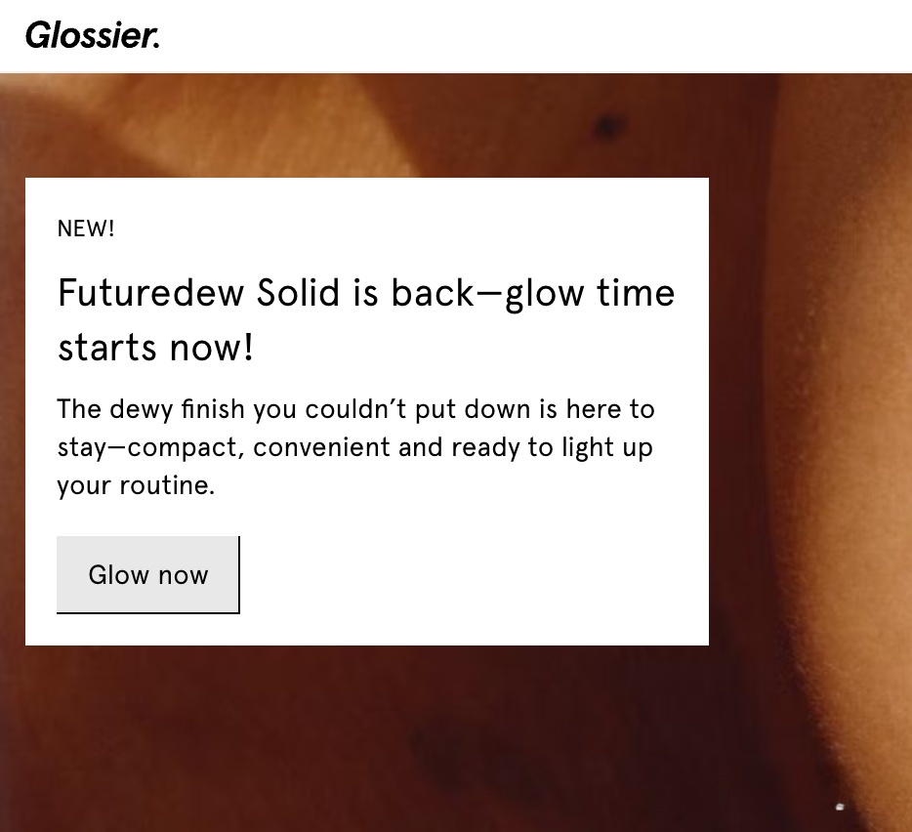
如何在电商中应用：
- 使用行动导向的短语——用“获取免费样品”代替“提交”。
- 制造紧迫感——“库存有限，今日下单”。
- 让CTA更个性化——“领取专属折扣”。
- 测试不同的CTA——小小的改变可能带来巨大的转化提升。
一个精心设计的CTA能消除犹豫，鼓励行动，是促成高转化产品描述的关键部分。
9. A/B测试与优化描述
即使是最有说服力的产品描述也有改进空间。优秀的电商品牌不会猜测什么有效——他们会测试不同版本，找出最能推动转化的文案。
例如，耐克不断尝试不同的标题、CTA措辞和产品描述，以优化他们的信息并最大化销售。
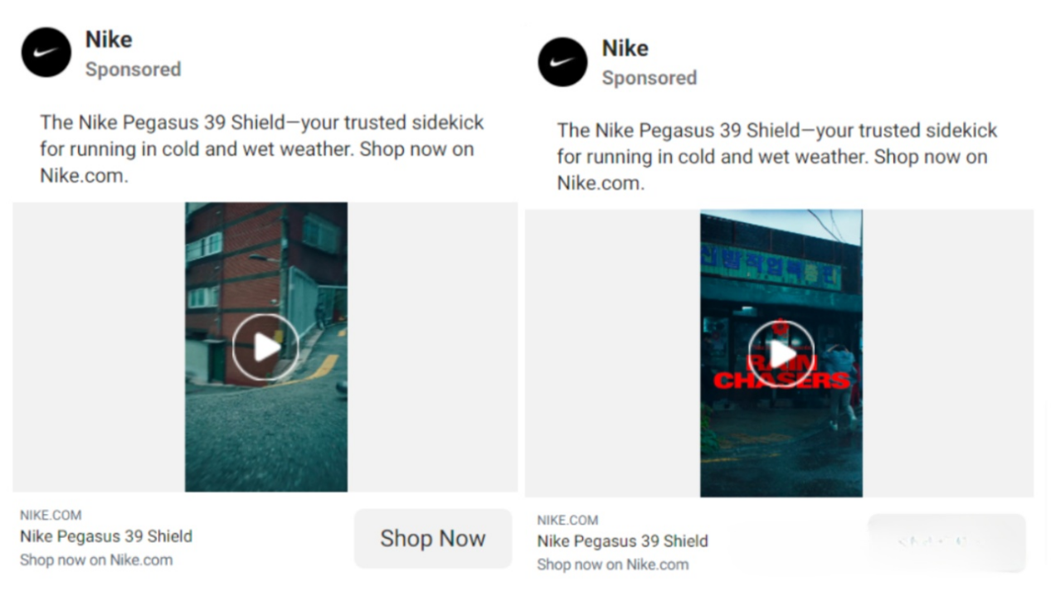
如何在电商中应用：
- 测试不同的标题——看看哪个版本更能吸引顾客。
- 尝试不同的CTA风格——“立即购买” vs. “今天下单”。
- 实验不同的产品描述——短 vs. 长，情感 vs. 功能导向。
- 使用A/B测试工具（如Ptengine）比较不同版本并跟踪表现。
- 分析热图和用户行为，了解顾客在购买前如何与描述互动。
小小的调整可能带来巨大的转化提升。通过测试你的描述，确保你始终使用最有效的版本。
10. 产品描述中的定价心理学
定价不仅仅是数字——它关乎顾客的感知。一个写得好的产品描述能让产品显得更划算，而无需改变价格。巧妙的措辞、定价格式和对比技巧都能影响顾客对价值的感知。
例如，苹果不会说“iPhone售价999美元”，而是说“每月仅需41.62美元起”——这让价格显得更亲民。

如何在电商中应用：
- 使用价格锚定——显示折扣前的原价（例如，“原价199美元，现价仅129美元！”）。
- 将价格拆分为更小的金额——“每天仅需2美元”而不是“每月60美元”。
- 突出价值而非成本——“买3付2”听起来比“33%折扣”更吸引人。
- 与高价选项对比——展示高端和标准版本，让中端产品显得更具性价比。
一个优秀的产品描述不仅仅是销售产品，它还能通过让价格显得更划算来促成销售。
总结：让你的产品描述成为销售利器
产品描述不仅仅是文字——它是你的无声销售员。当它写得足够好时，不仅能传递信息，更能说服顾客下单。
关键要点：
- 用情感与顾客建立联系。
- 突出利益，而非仅限特性。
- 通过项目符号和排版让描述易于浏览。
- 利用社交证明建立信任。
- 使用A/B测试工具（如Ptengine）进行测试和优化。
- 设计强有力的CTA，推动行动。
最有说服力的产品描述不仅仅是描述产品——它们能促成销售。从今天开始应用这些策略，见证你的转化率飙升！

